מעבדה בעיצוב תבניות תכנה

**יצחק שרצקי 305055618 | ליעד בן רחמים** 205795131

צילומי מסך

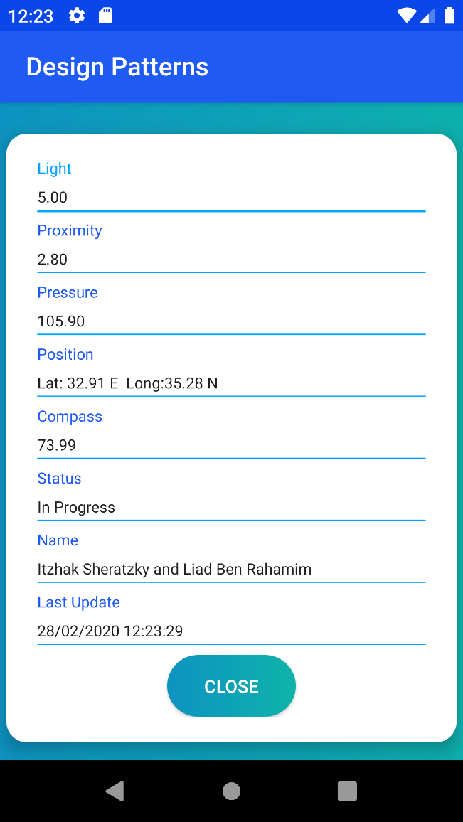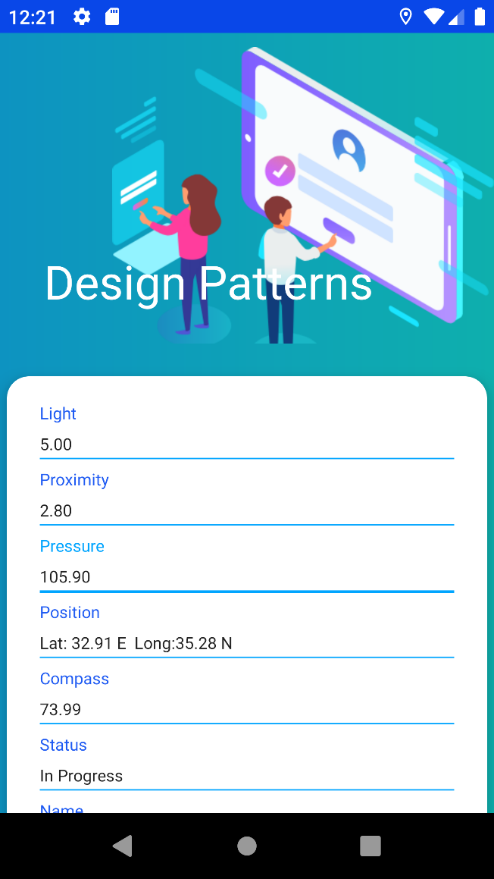

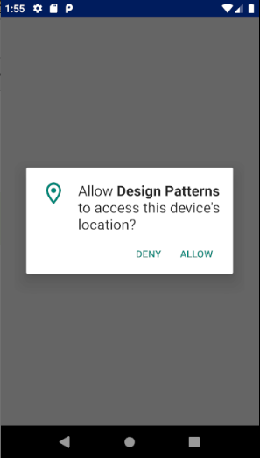הוראות הרצה

יש להריץ את האפליקציה על מכשיר אנדרואיד התומך ב-SDK גרסה 21 ומעלה.

בעת ההפעלה יידרש אישור לשימוש בהרשאת Locationכפי שניתן לראות בתמונה:

יש ללחוץ על ALLOW.

הוראות משתמש

* במסך הראשי מוצגים ערכי החיישנים של המכשיר:

Light, Proximity, Pressure, Position (Lat, Long) Compass.

* במקרה של Exception באחד מערכי החיישנים, הודעת מידע אודות השגיאה תופיע בשורה המתאימה לחיישן שבו נתפסה השגיאה. כמו כן, Status האפליקציה ישתנה ובו יופיע מידע אודות ה-class שבו נזרק ה-Exception.
* ניתן ללחוץ על כפתור ה-Close לצורך הפסקת ההאזנה לחיישנים והעברת האפליקציה לפעולה ברקע. אותו הדבר יתבצע בעת שימוש בהתנהגות ברירת המחדל של לחצני המכשיר כדי להעביר את האפליקציה לרקע.

תבניות עיצוב

**Observer**: השתמשנו בתבנית עיצוב זו כדי לתפוס שינויים בערכי החיישנים ועדכון שדות הטקסט ב-GUI בהינתן כל שינוי שקרה.

המחלקות והממשקים בהן חל שימוש: בממשק IObservable והמחלקה Observer. במחלקות CompassSensor, LightSensor, LocationSensor, PressureSensor, ProximitySensor שלהן מאזינים. בנוסף, במחלקות שמאזינות לעדכונים: Compass, Light, Position, Pressure, Proximity.

**Singleton**: השתמשנו בתבנית עיצוב זו כדי לאפשר יצירת מופע אחד לכל היותר של המחלקה SensorsManagement שתפקידה לנהל את הפעולות הקשורות לאתחול/סיום מעקב אחר החיישנים השונים.

**Facade**: השתמשנו בתבנית עיצוב זו כדי לפצל את אופן התחלת/הפסקת המעקב אחר החיישנים כך שע"י קריאה למספר תת-מתודות פשוטות אנו מבצעים את הפעולה המורכבת של התחלת/הפסקת מעקב אחר כל החיישנים. המחלקות בהן חל שימוש: במחלקה SensorsTracking ע"י המתודות start ו-stop שבהן מתבצעות קריאות לתת-מתודות מהמחלקה SensorsManagement שבעזרתה אנו מבצעים את השלבים לצורך אתחול/הפסקה מעקב אחר החיישנים. תת מתודות אלו הן:

עבור המתודה start נכללות תתי המתודות: initSensors, startBackgroundServices, registerListeners, startSubscribe.

עבור המתודה stop נכללות תתי המתודות: unregisterListeners, stopSubscribe.

**Strategy**: השתמשנו בתבנית עיצוב זו כדי להציג את המידע אודות כל חיישן למסך לפי אסטרטגיה מבוקשת, במקרה שלנו לפי תצוגה ל-TextView. חל שימוש במחלקות PresentStrategy, TextViewStrategy, Light, Pressure, Proximity, Position, Compass.

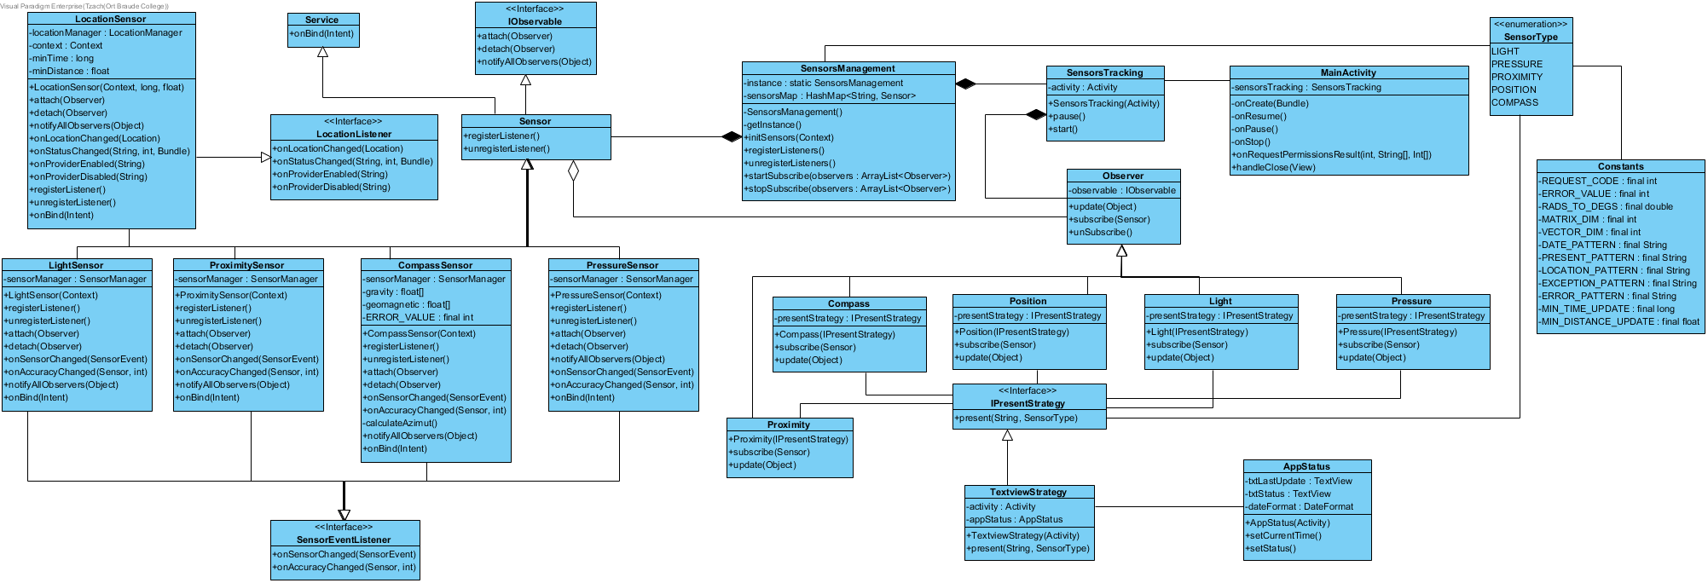דיאגרמת מחלקות